

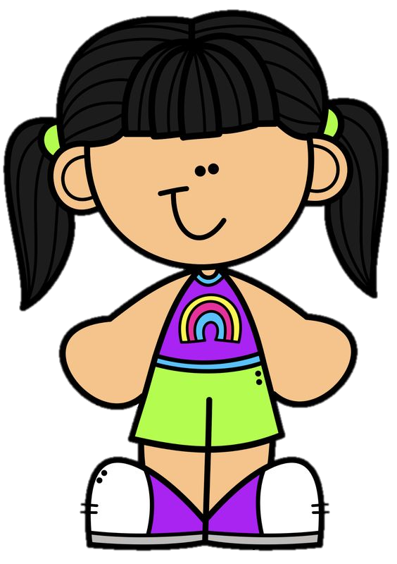Escuela normal de educación preescolar

Licenciatura en educación preescolar

Ciclo escolar 2020-2021

**Indicadores de observación**

Curso: Planeación y Evaluación de la Enseñanza y el Aprendizaje.

Maestra: Eva Fabiola Ruíz Pradis

Alumna: María Ximena Avalos Flores #1

2do semestre sección C

Saltillo, Coahuila Junio 2021

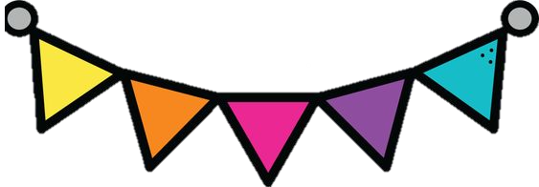

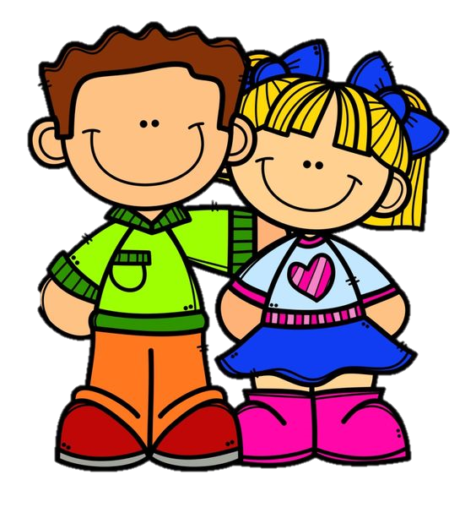Indicadores de observación

**Situación de aprendizaje:** Experimento sobre los volcanes

Campo de formación académica: Exploración y comprensión del mundo natural y social

Aprendizaje esperado: Experimenta con objetos y materiales para poner a prueba ideas y supuestos.

* **Inicio:**

La maestra comenzó haciéndole platica a cada niño que iba entrando

La maestra le da la bienvenida al maestro de educación física

**Se aplica una actividad socioemocional**

El maestro de educación física empieza a dar una pequeña explicación sobre lo que es el yoga.

Pidió a los niños que sigan los estiramientos que el realiza.

Nuevamente los niños siguen al docente con los ejercicios de yoga.

**Comienzo de la clase sobre los volcanes**

La maestra entra de nuevo y comienza a hacerles un poco de platica, les pregunta si sabe que día es hoy y que espera que tengan los materiales listos.

Les pide que le digan cual fue la tarea que encargo el día anterior.

La maestra les pide que de manera ordenada y levantando la mano participen y den su opinión sobre lo que son los volcanes.

Pregunta en general que creen que harán con los materiales que pidió la clase pasada.

Los invita a ver un video sobre el tema de los volcanes.

Se les pide a los niños que comenten sobre lo que vieron en el video.

A los niños se les pidió con anticipación que investigaran datos sobre el volcán.

* **Desarrollo:**

Explicación de la educadora (previa, durante y al final del experimento)

Se les explica que se realizará un experimento sobre el volcán

Se les pide a los niños que preparen los materiales

La maestra menciona que deben de seguir sus instrucciones

* **Proceso del experimento**

1. Primero poner agua hasta la mitad de la botella se les recuerda a los alumnos que el agua se les pidió tibia
2. Cada niño en su casa de forma previa diseño la forma de su volcán
3. Colocar la botella dentro del volcán
4. Como siguiente paso se le ponen 6 gotitas de jabón liquido
5. Colocaron colorante rojo a la botella con agua
6. El siguiente paso es agregar dos cucharadas de bicarbonato de sodio
7. Para seguir con el experimento la maestra les pidió que colocaran la base de cartón que pidió con anterioridad para que si el volcán funcionaba no ensuciaran alrededor
8. Se le agrego poco a poco el vinagre

Los niños van comentando lo que observan que sucede con su volcán

* **Actitudes de educadora y alumnos**

La actitud de la maestra era que tenía mucha paciencia con los niños, animaba a los niños diciéndoles que lo habían hecho muy bien y cuando realizaban su experimento se emocionaba con ellos.

Los niños mostraban interés por el experimento y se mostraban emocionados con el resultado.

* **Cierre:**

La maestra les pidió a algunos alumnos que comentaran sobre lo que vieron en su volcán

Se realizaron una serie de preguntas a los alumnos si les gusto o no, porque creían que había pasado eso, que se imaginaron que iba a pasar…

Les pidió a los alumnos que mencionaran de nuevo los ingredientes que habían utilizado

Se les pide que manden una foto como evidencia con un pequeño escrito sobre si les gusto, que esperaban que sucediera.